МИНИСТЕРСТВО ЗДРАВООХРАНЕНИЯ КЫРГЫЗСКОЙ РЕСПУБЛИКИ
Тип документа | Стандарты операционных процедур (СОП)
Название документа: | Стандартная операционная процедура:  Комплекс упражнений для профилактики АГ
Категория | Клиническая
Версия | 1
Авторы | ОЮЛ АССД КР
Утверждено | Приказ МЗ КР № от …
Дата разработки
Дата обновления
Подпись ответственного лица

Бишкек 2024
Стандарт операционных процедур:
КОМПЛЕКС УПРАЖНЕНИЙ ДЛЯ ПРОФИЛАКТИКИ АГ

Стандартная операционная процедура (далее СОП) комплекс упражнений для профилактики АГ разработана на основе международных рекомендаций и местных нормативно-методических документов.
НАЗНАЧЕНИЕ
СОП определяют порядок организации работы медицинских сестер. Данный СОП является неотъемлемой частью системы обеспечения качества медицинских услуг и направлен на стандартизацию действия всех специалистов и снижение риска ошибок при выполнении работ.
ТРЕБОВАНИЯ К ИСПОЛНЕНИЮ
В период действия СОП, его выполнение является обязательным, любые отклонения должны быть мотивированы, зафиксированы документально и согласованы с Министерством здравоохранения КР. В случае необходимости СОП могут быть пересмотрен и изменен по согласованию с Министерством здравоохранения КР.

Цель: Соответствующие физические упражнения необходимы не только для пациентов с высоким артериальным давлением, но и для изменения образа жизни, необходимого для поддержания здоровья.
Противопоказания: Интенсивность упражнений, которая кажется «слегка напряженной», является правильной. Чрезмерные физические нагрузки могут фактически повысить кровяное давление и не подходят для длительных тренировок. Выполняйте упражнение, которое вам подходит, не переусердствуйте.

Подготовка к процедуре: | - Объяснить пациенту цель и ход предстоящих упражнений  - Упражнения должны делать 10 минут, пациент может разделить их на несколько занятий и сделать их в общей сложности 30 минут или более в день.
Выполнение процедуры для пациентов: | - Методы упражнений для снижения кровяного давления  - Тип упражнения:  Ходьба/быстрая ходьба/легкий бег, водные упражнения/езда на велосипеде.  - Частота тренировок: старайтесь заниматься спортом не менее 30 минут.  - Интенсивность упражнений: лучше всего заниматься с интенсивностью, которая кажется «слегка напряженной». Частота пульса: от 100 до 120 ударов в минуту.  - Нужно начинать с увеличения физической активности в повседневной деятельности, например, мыть машину, играть с детьми или убираться в доме.  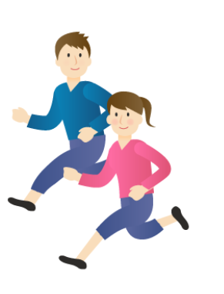  Растяжка до и после тренировки  Есть пять моментов, которые следует учитывать при растяжке.  - Удерживайте растяжку не менее 20 секунд.  - Растягивайтесь, осознавая мышцы и части, которые хотите растянуть.  - Растягивайтесь настолько, насколько это удобно и безболезненно.  - Следите за тем, чтобы не задерживать дыхание.  - Будьте осторожны.  - При выборе частей для растяжки в зависимости от вашей цели  Растяжка верхней части тела  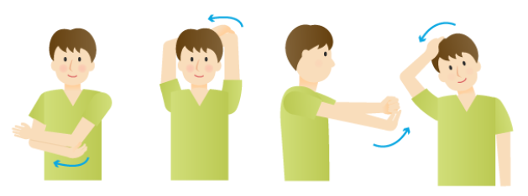  - 2. 3. 4.  1 плечо: Возьмите локти и сведите их вместе, чтобы растянуть мышцы плеч.  2 рука: Поднимите руки, возьмите локоть противоположной рукой и растяните мышцы внутренней стороны руки.  3. запястье: Протяните руки, возьмите пальцы противоположной рукой и потяните их к себе.  4. голова: Наклоните голову в сторону, чтобы растянуть мышцы шеи.  Растяжка нижней части тела  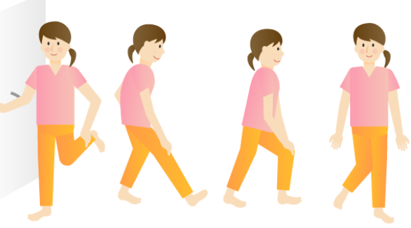  - 2. 3. 4.  1 передняя часть бедра: Согните одну ногу, возьмитесь за лодыжку и хорошо вытяните переднюю часть бедра (держитесь за поручень, чтобы не упасть).  2 задняя часть бедра: Разведите ноги вперед и назад, перенесите вес тела на заднюю ногу и растяните заднюю часть бедер.  3 коленки: Разведите ноги вперед и назад, перенесите вес тела на переднюю ногу и вытяните икру задней ноги.  4 лодыжка: Поверните лодыжки примерно 10 раз.
Окончание процедуры | Отсутствие физических упражнений приводит к ухудшению кровообращения и ожирению, что повышает кровяное давление.

